**Markdown基本语法**

**一、标题**

在想要设置为标题的文字前面加#来表示  
一个#是一级标题，二个#是二级标题，以此类推。支持六级标题。

注：标准语法一般在#后跟个空格再写文字，貌似简书不加空格也行。

示例：

# 这是一级标题

## 这是二级标题

### 这是三级标题

#### 这是四级标题

##### 这是五级标题

###### 这是六级标题

效果如下：

**这是一级标题**

**这是二级标题**

**这是三级标题**

**这是四级标题**

**这是五级标题**

**这是六级标题**

**二、字体**

* **加粗**

要加粗的文字左右分别用两个*号包起来

* **斜体**

要倾斜的文字左右分别用一个*号包起来

* **斜体加粗**

要倾斜和加粗的文字左右分别用三个*号包起来

* **删除线**

要加删除线的文字左右分别用两个~~号包起来

示例：

**这是加粗的文字**

*这是倾斜的文字*`

***这是斜体加粗的文字***

~~这是加删除线的文字~~

效果如下：

**这是加粗的文字**  
*这是倾斜的文字*  
***这是斜体加粗的文字***

**三、引用**

在引用的文字前加>即可。引用也可以嵌套，如加两个>>三个>>>  
n个...  
貌似可以一直加下去，但没神马卵用

示例：

>这是引用的内容

>>这是引用的内容

>>>>>>>>>>这是引用的内容

效果如下：

这是引用的内容

这是引用的内容

这是引用的内容

**四、分割线**

三个或者三个以上的 - 或者 * 都可以。

示例：

---

----

***

*****

效果如下：  
可以看到，显示效果是一样的。

**五、图片**

语法：

![图片alt](图片地址 ''图片title'')

图片alt就是显示在图片下面的文字，相当于对图片内容的解释。

图片title是图片的标题，当鼠标移到图片上时显示的内容。title可加可不加

示例：

![blockchain](https://ss0.bdstatic.com/70cFvHSh_Q1YnxGkpoWK1HF6hhy/it/

u=702257389,1274025419&fm=27&gp=0.jpg "区块链")

效果如下：



blockchain

**上传本地图片直接点击导航栏的图片标志，选择图片即可**

markdown格式追求的是简单、多平台统一。那么图片的存储就是一个问题，需要用图床，提供统一的外链，这样就不用在不同的平台去处理图片的问题了。才能做到书写一次，各处使用。  
关于图床的选择我写了一篇文章，对网上存在的各种方法做了总结，需要的朋友可以看看。[markdown图床](https://www.jianshu.com/p/ea1eb11db63f)

**六、超链接**

语法：

[超链接名](超链接地址 "超链接title")

title可加可不加

示例：

[简书](http://jianshu.com)

[百度](http://baidu.com)

效果如下：

[简书](https://www.jianshu.com/u/1f5ac0cf6a8b)  
[百度](https://links.jianshu.com/go?to=http%3A%2F%2Fbaidu.com)

注：Markdown本身语法不支持链接在新页面中打开，貌似简书做了处理，是可以的。别的平台可能就不行了，如果想要在新页面中打开的话可以用html语言的a标签代替。

<a href="超链接地址" target="_blank">超链接名</a>

示例

<a href="https://www.jianshu.com/u/1f5ac0cf6a8b" target="_blank">简书</a>

**七、列表**

**无序列表**

语法：  
无序列表用 - + * 任何一种都可以

- 列表内容

+ 列表内容

* 列表内容

注意：- + * 跟内容之间都要有一个空格

效果如下：

* 列表内容
* 列表内容
* 列表内容

**有序列表**

语法：  
数字加点

1. 列表内容

2. 列表内容

3. 列表内容

注意：序号跟内容之间要有空格

效果如下：

1. 列表内容
2. 列表内容
3. 列表内容

**列表嵌套**

**上一级和下一级之间敲三个空格即可**

* 一级无序列表内容
  + 二级无序列表内容
  + 二级无序列表内容
  + 二级无序列表内容
* 一级无序列表内容
  + 二级有序列表内容
  + 二级有序列表内容
  + 二级有序列表内容

1. 一级有序列表内容
   * 二级无序列表内容
   * 二级无序列表内容
   * 二级无序列表内容
2. 一级有序列表内容
   * 二级有序列表内容
   * 二级有序列表内容
   * 二级有序列表内容

**八、表格**

语法：

表头|表头|表头

---|:--:|---:

内容|内容|内容

内容|内容|内容

第二行分割表头和内容。

- 有一个就行，为了对齐，多加了几个

文字默认居左

-两边加：表示文字居中

-右边加：表示文字居右

注：原生的语法两边都要用 | 包起来。此处省略

示例：

姓名|技能|排行

--|:--:|--:

刘备|哭|大哥

关羽|打|二哥

张飞|骂|三弟

效果如下：

| **姓名** | **技能** | **排行** |
| --- | --- | --- |
| 刘备 | 哭 | 大哥 |
| 关羽 | 打 | 二哥 |
| 张飞 | 骂 | 三弟 |

**九、代码**

语法：  
单行代码：代码之间分别用一个反引号包起来

`代码内容`

代码块：代码之间分别用三个反引号包起来，且两边的反引号单独占一行

(```)

代码...

代码...

代码...

(```)

注：为了防止转译，前后三个反引号处加了小括号，实际是没有的。这里只是用来演示，实际中去掉两边小括号即可。

示例：

单行代码

`create database hero;`

代码块

(```)

function fun(){

echo "这是一句非常牛逼的代码";

}

fun();

(```)

效果如下：

单行代码

create database hero;

代码块

function fun(){

echo "这是一句非常牛逼的代码";

}

fun();

**十、流程图**

```flow

st=>start: 开始

op=>operation: My Operation

cond=>condition: Yes or No?

e=>end

st->op->cond

cond(yes)->e

cond(no)->op

&```

效果如下：  
简书不支持流程图，所以截了个图

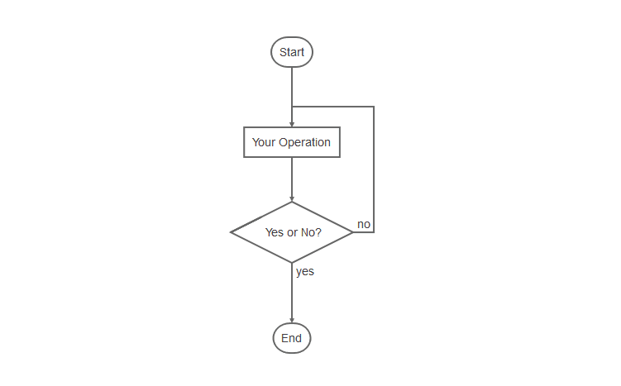

流程图.png